LO SPAM NEL PRIMO SEMESTRE DEL 2009
Darya Gudkova
Elena Bondrarenko

Il primo semestre del 2009 in breve
- La crisi economica non ha influenzato il volume complessivo di messaggi di spam diffusi: la quota di spam nel traffico di posta elettronica ha riportato un valore medio dell'85,5%.
- Gli allegati dannosi sono stati rilevati nello 0,3% dei messaggi di spam.
- I link a siti di phishing sono stati rilevati nello 0,6% dei messaggi.
- L'origine geografica dei messaggi di spam è passata da Europa Occidentale, USA e Russia ad Asia e America Latina.
- Nel periodo di crisi è diminuita la quota di pubblicità a mezzo spam delle piccole e medie imprese.
- Nel flusso di spam, i messaggi di autopromozione degli spammer hanno preso il posto delle offerte provenienti dalle aziende dell'economia reale.

Quota di spam nel traffico di posta elettronica
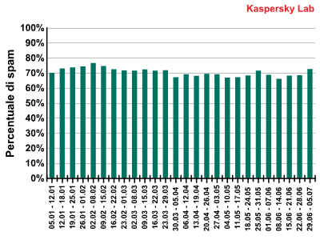
Quota di spam nel traffico di posta elettronica nel primo semestre del 2009
La quota di spam nel traffico di posta elettronica nel primo semestre del 2009 ha riportato un valore medio dell'85,5%. Il valore minimo (pari al 72,8%) è stato registrato il 26 aprile, quello massimo (93% del volume complessivo del traffico di posta elettronica) è stato invece rilevato il 22 febbraio. Gli allegati dannosi erano presenti nello 0,3% dei messaggi di spam.
La crisi finanziaria iniziata nell'autunno dell'anno passato non ha avuto effetti sulla quota di spam nel traffico di posta elettronica, che rispetto al primo semestre dell'anno scorso non ha subito modifiche di rilievo.

Phishing
Nel complesso, la quota di messaggi di spam contenenti phishing si è ridotta.
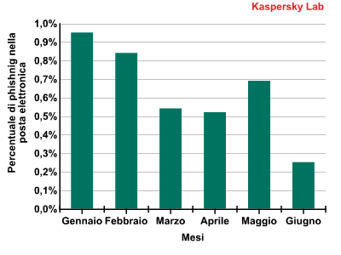
Quota di messaggi con phishing nel traffico di posta elettronica
nel primo semestre del 2009
Nel primo semestre del 2009 la quota di messaggi con phishing è stata dello 0,6%. È diminuita di mese in mese (eccetto per il mese di maggio): nel primo trimestre tali messaggi hanno rappresentato lo 0,78% di tutta la corrispondenza, mentre nel secondo trimestre solo lo 0,49%.
Grazie ai sistemi anti-phishing, oggi gli utenti sono più protetti che mai da questo tipo di raggiro, che quindi è divenuto meno redditizio e interessante per i criminali.

Bersagli principali degli attacchi mediante phishing
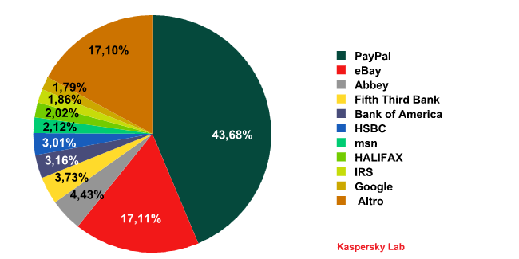
Organizzazioni attaccate mediante phishing
nel primo semestre del 2009
Il bersaglio preferito dei phisher è il sistema di pagamento PayPal. Al secondo posto troviamo eBay. Più del 60% delle e-mail di phishing imitano infatti messaggi di queste due organizzazioni. È per questo motivo che, come è noto, PayPal, eBay e i grandi gruppi bancari diffondono attivamente tra i propri utenti informazioni sulla pericolosità del phishing. Grazie a ciò gli utenti sono divenuti più attenti, il che rende gli attacchi meno efficaci. Allo stesso tempo gli attacchi dei phisher ai servizi meno diffusi non hanno risultati evidenti. Probabilmente sono proprio questi fattori che stanno portando ad una graduale riduzione dei messaggi di posta elettronica contenenti phishing.

Paesi di provenienza dello spam in Russia, raggruppati da Ovest a Est

Paesi
La Top 10 dei paesi di provenienza dello spam è variata sensibilmente nel corso di un semestre. La quantità di spam proveniente da Spagna e Italia è diminuita: questi paesi, che nella seconda metà del 2008 occupavano rispettivamente il 3° e 4° posto, non rientrano più nei primi dieci. Dalla Top 10 sono inoltre uscite Germania e Ucraina. Sono aumentati i messaggi di spam inviati da India, Thailandia, Romania e Polonia, ora nella Top 10.

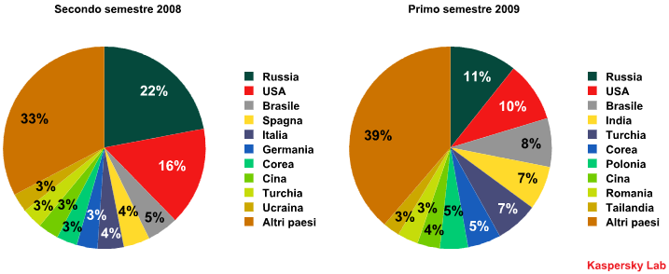
Paesi di provenienza dello spam (secondo semestre del 2008; secondo semestre del 2009)
Russia e USA sono divenuti leader dei paesi di provenienza dello spam, ma non è da escludere che nella seconda metà dell'anno i concorrenti li incalzino e addirittura li superino: la quantità di messaggi spam inviati dalla Russia e USA si è ridotta. Infatti nella seconda metà del 2008 dalla Russia è partito il 22% dello spam, mentre nella prima metà del 2009 tale quota era dell'11%. Le cifre corrispondenti per gli USA sono rispettivamente 16% e 10%.
A giugno la quota di spam inviati dalla Russia è scesa all'8%. Ciò nonostante, la lotta allo spam in Russia non ha ottenuto successi tali da far pensare a una futura riduzione dei flussi provenienti da questo paese. È probabile che la quota di spam inviati dalla Russia si stabilizzi attorno all'8-10% del totale.
Il vero terremoto nell'ambito dei messaggi di spam inviati è quello dell'India. Mentre nel 2008 da questo paese proveniva non più del 2% di tutto lo spam, nel primo trimestre del 2009 la percentuale è salita al 4%. A giugno il suo contributo al flusso dello spam in Russia ha raggiunto la quota record del 10% e il risultato finale del primo semestre è del 7%. L'interesse degli spammer per l'India può essere dovuto da un lato alla maggiore diffusione, in un'economia in crescita, delle tecnologie Internet più avanzate, tra cui la connessione a banda larga, e dall'altro al livello di protezione degli utenti Internet indiani, che per il momento è ancora piuttosto basso. Quest'ultima circostanza rappresenta una delle condizioni favorevoli ad epidemie di infezioni da parte dei programmi dannosi e alla creazione di nuove botnet da cui viene diffuso lo spam.
Anche il contributo della Turchia allo spam inviato è cresciuto: nella seconda metà del 2008 da questo paese proveniva solo il 3% dei messaggi di spam, ma nel primo semestre del 2009 tale quota è già più che raddoppiata, raggiungendo il 6,6% del totale.
Si sono registrate variazioni anche tra i paesi europei leader nell'invio di spam. Nel 2008 sul podio c'erano Spagna, Italia e Ucraina. Oggi al primo posto troviamo la Polonia, seguita da Romania e Italia.
Tab. 1. Top 10 dei paesi europei da cui proviene lo spam
Polonia
4,3%
+2,3%
Romania
3,0%
+2,0%
Italia
2,6%
-2,4%
Ucraina
2,0%
-1,0%
Spagna
1,9%
-3,3%
Germania
1,9%
-1,3%
Inghilterra
1,6%
-0,4%
Rep. Ceca
1,1%
+0,7%
Francia
1,0%
-1,6%
Ungheria
0,9%
+0,5%

Nel complesso il flusso di spam proveniente dai paesi dell'Europa occidentale si è visibilmente ridotto, mentre la quota di spam dei paesi dell'Europa dell'Est è cresciuta.

Regioni di origine
A livello globale, per quanto riguarda le regioni da cui proviene lo spam, si riscontra una tendenza allo spostamento delle attività da Ovest a Est. Lo spam proveniente dai paesi asiatici è quasi raddoppiato: dal 18% del secondo semestre del 2008 si è passati al 35% del primo semestre del 2009. È inoltre aumentata la quota dei paesi dell'America latina e dell'Europa dell'Est (esclusa la Russia). Allo stesso tempo la quantità di spam proveniente da paesi dell'Europa occidentale si è quasi dimezzata rispetto al secondo semestre del 2008. Infatti, se nella seconda metà del 2008 da lì proveniva circa il 20% dello spam, nel primo semestre del 2009 tale cifra è scesa al 12%.
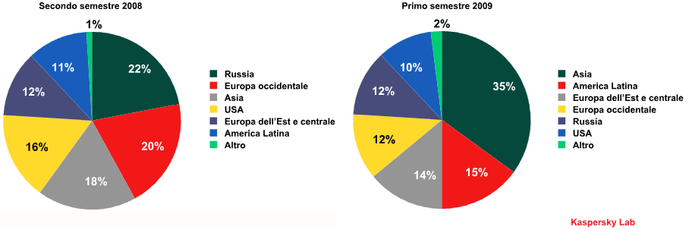
Paesi fonti di spam: secondo semestre del 2008, primo semestre del 2009
Bisogna considerare che lo spostamento a Est dell'attività degli spammer sia dovuto a una serie di fattori: da un lato, gli USA e l'Europa occidentale combattono lo spam in modo più attivo; inoltre, grazie alla chiusura degli hosting di spam e al miglioramento della legislazione in materia è stato possibile perseguire penalmente alcuni spammer. Questi due fattori rendono l'invio di spam da paesi dell'Europa occidentale e dagli USA più difficile e pericoloso. Allo stesso tempo l'Asia e l'America latina e, in parte, i paesi dell'Europa orientale (con l'eccezione della Russia), sono divenuti ancora più interessanti per gli spammer: si tratta di regioni dove è in notevole aumento il numero di utenti Internet e si diffonde la banda larga. Inoltre, in questi paesi gli utenti sono mediamente meno protetti dai programmi dannosi e meno informati sulle minacce informatiche.
Per questo motivo, l'origine geografica dei messaggi di spam è passata da Europa occidentale, USA e Russia in Asia e America Latina. Per gli utenti finali è certamente una buona notizia: chi non ha partner in una di quelle regioni può limitarsi semplicemente a non accettare posta proveniente dai paesi dell'Asia e dell'America latina (una semplice auto-regolamentazione per tenersi al riparo da metà dello spam).

Ripartizione tematica dello spam
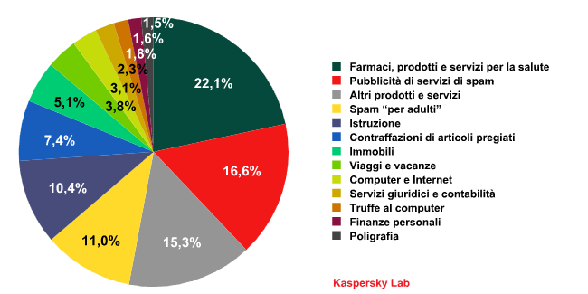
Ripartizione tematica dello spam nell'Internet russa

Categorie di spam a maggiore diffusione nel primo semestre del 2009:
- Medicinali; prodotti/servizi per la salute — 22,1% (+2,4%)
- Pubblicità servizi di spam — 16,6% (+10,9%)
- Spam “per il pubblico adulto” — 11% (-8,8%)
- Istruzione — 100,4% (+0,8%)
- Imitazioni di merci di lusso — 70,4% (+1,2%)
Al primo posto della classifica dello spam suddiviso per temi troviamo, per il quarto anno consecutivo, la pubblicità di medicinali e prodotti o servizi per la salute. Principalmente si tratta di pubblicità di prodotti quali Viagra e Ciallis, ma anche pillole o bevande dimagranti.
Al secondo posto troviamo la promozione dei servizi di spam che supera i leader consolidati di questa classifica e che nel 2008 era relegata ad un misero 7° posto.
Lo spam "per il pubblico adulto", pur occupando il terzo posto in classifica, ha subito un sostanziale indebolimento della propria posizione. Rispetto al semestre scorso la sua quota si è infatti quasi dimezzata. Probabilmente ciò è dovuto al fatto che la gran parte dello spam di questo tipo consiste in messaggi che spingono con l'inganno gli utenti su siti fraudolenti da dove poi provano a sottrarre loro denaro invitandoli a inviare SMS a numeri a pagamento. Questo genere di truffa funziona bene finché il meccanismo non viene reso pubblico. Ne consegue che tali stratagemmi hanno vita breve e oggi la quantità di spam legata al porno è diminuita.

Riflessi della crisi economica sullo spam
Le principali categorie tematiche dello spam sono rimaste invariate, ma la crisi economica ha avuto una certa influenza nella distribuzione delle quote di ciascuna categoria tematica.
Chi ha aumentato il volume di pubblicità a mezzo spam
La crisi ha portato, innanzitutto, all'aumento della quota della promozione dei servizi di spam. È molto probabile che in tempi di crisi gli spammer abbiano perso una parte dei propri clienti fissi e abbiano concentrato le loro risorse nella promozione dei propri servizi nella speranza di trovare nuovi clienti.
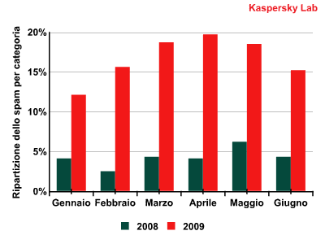
Percentuale di messaggi indesiderati che promuovono servizi di spam,
nel primo semestre del 2008 e 2009
Nel primo semestre del 2008, prima dell'inizio della crisi economica in Russia, l'auto-promozione degli spammer occupava in media il 4,3% del volume totale dello spam. Nel primo semestre del 2009 tale valore si è quasi quadruplicato, raggiungendo il 16,6%.
Rispetto all'anno passato è cresciuta notevolmente la quantità di spam della categoria "immobili", in cui si pubblicizzano principalmente locali in affitto (ad aprile tali offerte costituivano il 69% del totale di questa categoria tematica).
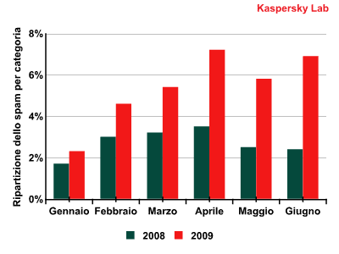
Quota di spam della categoria "immobili"
nel primo semestre del 2008 e 2009
Essendo calata la domanda di affitto per gli immobili a causa della crisi economica, i piccoli locatori hanno deciso di pubblicizzare in modo attivo i locali rimasti sfitti. È inoltre probabile che anche una parte delle maggiori società di intermediazione immobiliari usino lo spam come mezzo più economico per la pubblicità.
Le cause di riduzione di pubblicità a mezzo spam
A ridurre le spese per la pubblicità a mezzo spam sono stati i piccoli imprenditori (categoria "Altri prodotti e servizi").
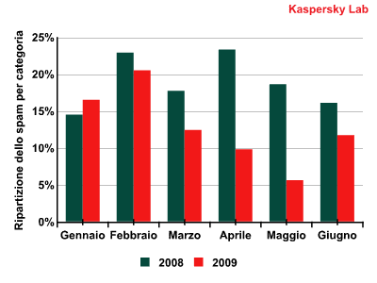
Quota di spam per la categoria "Altri prodotti e servizi"
nel primo semestre del 2008 e 2009
In media, il volume dei messaggi riguardanti tale tematica si è ridotto del 4% rispetto al primo semestre del 2008.
Prima della crisi, il settore turistico forniva agli spammer una quantità relativamente elevata di clienti. Lo scorso anno lo spam che pubblicizza viaggi e vacanze costituiva l'8% del totale. Nei primi sei mesi del 2009 la quota di spam in questo settore si è dimezzata: oggi raggiunge il 4%. Il crollo è senza dubbio collegato alla crisi mondiale, a causa della quale molti si sono trovati in una situazione finanziaria ben peggiore rispetto all'anno precedente, e sono stati costretti a rinunciare ai viaggi.
Lo spam della categoria "viaggi e vacanze" è suscettibile ad oscillazioni stagionali, che però lo sfondo della crisi rende meno marcate:
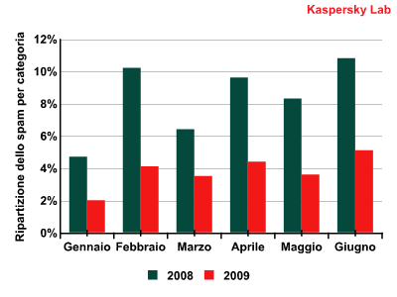
Quota di spam per la categoria "viaggi e vacanze"
nel primo semestre del 2008 e del 2009
Il volume di spam nella categoria "istruzione" nei primi cinque mesi del 2009 si è ridotto di circa un quarto. A Giugno, invece, tale volume è tornato Ai livelli iniziali (prima della crisi). Ciò è dovuto all'imminenza delle sessioni di esami negli istituti scolastici e universitari.
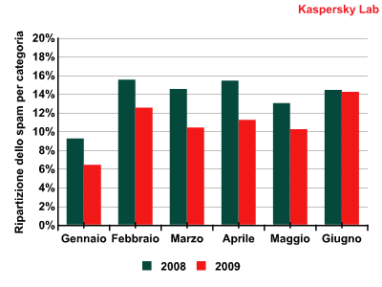
Quota di spam della categoria "Istruzione"
nel primo semestre del 2008 e del 2009
Allo stesso modo, la crisi ha avuto un'influenza sostanziale sullo spam di chi pubblicizza prodotti e servizi legati all'economia reale. Tale settore rappresenta circa il 35% di tutto lo spam. Si tenga presente che nel primo semestre del 2008 (cioè prima della crisi) la quota dello spam di questo tipo ammontava a circa il 45%. Nonostante la crescita del volume di messaggi di spam nella categoria "immobiliare", nel complesso lo spam che pubblicizza prodotti e servizi appartenenti all'economia reale si è ridotto di quasi un quarto.
La crisi ha avuto un effetto decisamente meno marcato sul restante 65% dello spam, che si rivolge a soggetti e strutture dell'economia sommersa, e comprende anche lo spam dannoso e a scopo di frode. Le cause di questo fattore sono chiare: innanzitutto, lo spam per le strutture criminali rappresenta un modo molto più sicuro (in quanto anonimo) di trovare clienti; inoltre è improbabile che questi soggetti si preoccupino degli aspetti morali connessi alla pubblicità di questo tipo. In secondo luogo, senza spam, alcuni tipi di frode (ad esempio, il phishing) sono semplicemente impossibili, pertanto in questo caso lo spam è un elemento fondamentale. Inoltre, molti crimini informatici dispongono delle proprie botnet e hanno la capacità di inviare spam in proprio, sostenendo quindi delle spese minime.

Dimensioni e formato di messaggi di spam

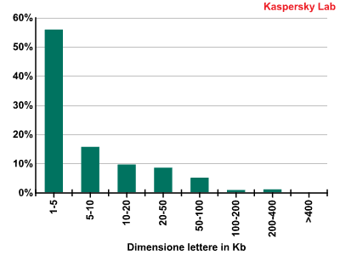
Messaggi di spam suddivisi per dimensioni
Le dimensioni della gran parte dei messaggi di spam, come in passato, non supera i 10 Kbyte. È importante notare l'aumento della quota dei messaggi meno pesanti, fino a 5 Kbyte: nel primo semestre del 2009 ha raggiunto il 58%, mentre nel 2008 era del 46%. La stragrande maggioranza di questi messaggi si presenta come una singola offerta e un link a un sito. Il testo e i siti di destinazione cambiano in ciascuno dei messaggi che compongono un singolo invio. Le pagine Web pubblicizzate sono situate o su domini acquistati su spazi a basso costo (come “.sp”) oppure su domini offerti da servizi di hosting gratuito. Con questi espedienti gli spammer tentano di aggirare i filtri anti-spam.
Come in precedenza, la gran parte (45%) dei messaggi di spam viene inviata in formato plain text (testo normale).
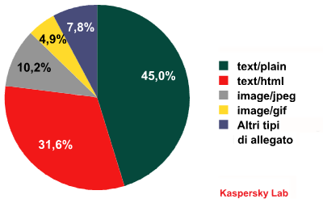
Messaggi di spam suddivisi per tipo

Spam grafico
La quota di messaggi contenenti inserti grafici si avvicina al 15%. Tale crescita si deve all'aumento della diffusione dei messaggi di auto-promozione degli spammer, la maggior parte dei quali viene inviata sotto forma di "riquadri". In tal modo gli spammer cercano di ottenere due scopi: aggirare i filtri anti-spam e rendere la propria pubblicità più allettante. Ancora una volta vogliamo sottolineare che dietro ogni invio di spam c'è il lavoro non solo di programmatori, ma anche di designer professionisti e addetti al marketing.
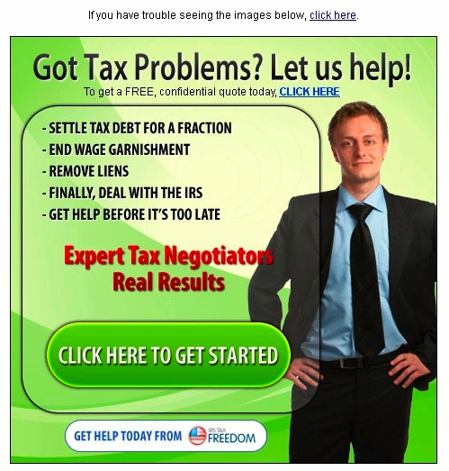

Spesso nell'immagine è presente una modalità (fittizia) con cui interrompere l'invio dei messaggi:

Frammento dell'immagine di un messaggio di spam
Gran parte dei messaggi con grafica contiene anche una parte testuale. In alcuni casi il messaggio pubblicitario e i dati di contatto sono inseriti nell'illustrazione, e il testo è del tutto arbitrario. Serve esclusivamente ad aumentare il "rumore" del messaggio e quindi le possibilità che lo stesso aggiri i filtri anti-spam. In altri casi la parte testuale contiene le informazioni di contatto dello spammer (di norma un link a un sito Web), mentre l'immagine viene utilizzata per attirare l'attenzione del destinatario e per trasmettere le informazioni pubblicitarie vere e proprie.

Conclusioni
Al momento stiamo riscontrando una “migrazione” delle principali fonti di spam da Ovest a Est. I paesi dell'Asia e dell'America latina, nonché quelli dell'Europa dell'Еst (ad eccezione della Russia), sono divenuti più interessanti per gli spammer, per via di un'utenza meno protetta dalle minacce informatiche.
È difficile pronosticare quanto in là possa spingersi questo processo. Viceversa è possibile prevedere che, quando gli utenti dei paesi dell'Est impareranno a proteggere meglio i propri computer, la distribuzione di macchine infette in grado di diffondere spam diventerà più uniforme. Se si tiene conto del fatto che il settore delle tecnologie informatiche (in virtù della trasparenza e accessibilità delle informazioni) avanza in modo più dinamico rispetto all'economia nel suo complesso, è possibile prevedere che tale processo di uniformazione avverrà prima che i paesi di tali regioni abbiano raggiunto il pieno sviluppo tecnologico.
È confortante notare che, contrariamente alle previsioni, è diminuita la quota dei messaggi di phishing. Ricordiamo che a causa della crisi ci si aspetta una crescita della quota di tali messaggi fraudolenti, poiché di norma i phisher cercano di sfruttare qualsiasi situazione "fuori dall'ordinario" per spaventare gli utenti e sottrarre loro i dati personali. Viceversa, almeno apparentemente, le misure anti-phishing utilizzate dai principali sistemi di pagamento e dalle banche, nonché una maggiore conoscenza di Internet da parte degli utenti, formano una barriera contro le attività dei truffatori informatici.
Anche se la crisi non ha influenzato la quantità di spam nella posta elettronica, i rapporti tra le varie tematiche dello spam sono cambiati sostanzialmente. Il primo cambiamento riguarda la promozione dei servizi di spam, che ha raggiunto una percentuale del 16,6%. Allo stesso tempo la quota totale di spam con offerte di prodotti e servizi dell'economia reale è scesa al 10%. Nel resoconto relativo al 2008 abbiamo riportato che l'attività connessa all'invio di questo tipo di spam funge da indicatore "sui generis" dello stato delle piccole e medie imprese nei periodi di crisi. In effetti, rispetto allo stesso periodo dell'anno scorso, nello spam troviamo meno offerte di aziende dei settori turismo e formazione e pubblicità di merci e servizi vari. Va inoltre notato che la quota di tali categorie di spam è leggermente cresciuta a giugno. Solo il tempo potrà dirci se tale risveglio sarà un fenomeno passeggero o duraturo. Kaspersky Lab prosegue con il suo monitoraggio.

